Membrane de poireau grossissement X100
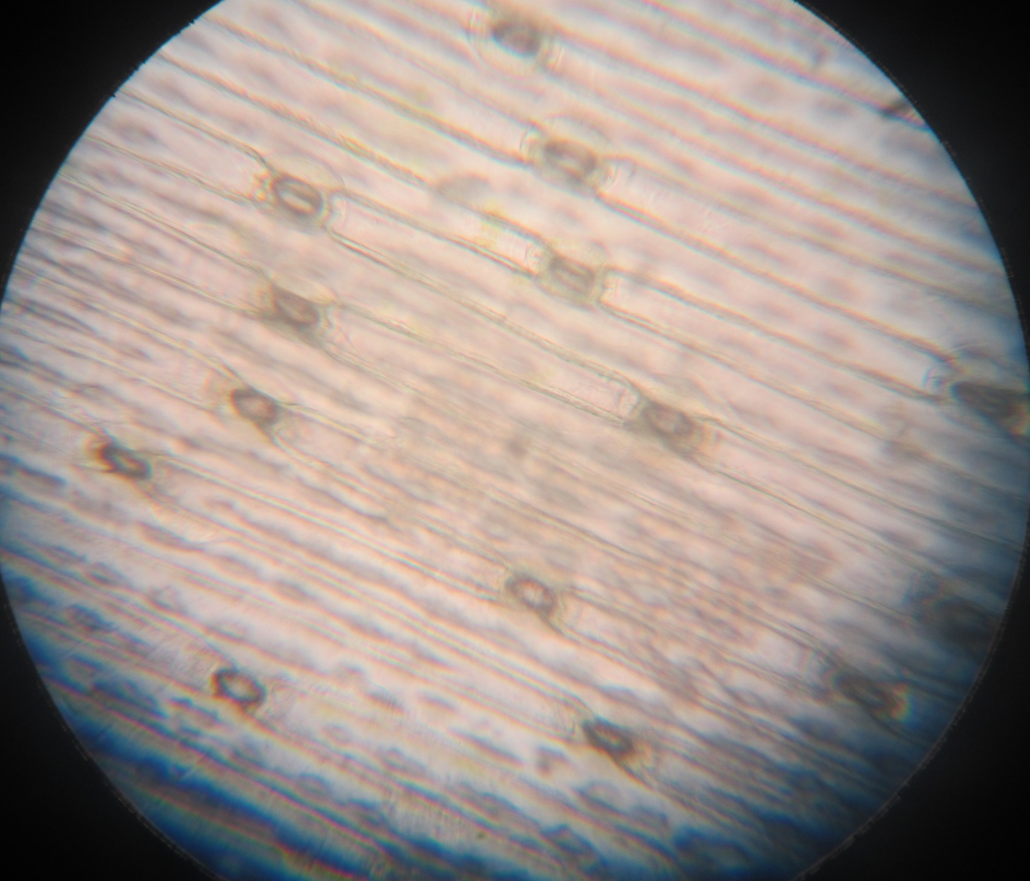

On peut observer que les cellules sont liées entre elles par une fine membrane ce qui leurs permet de former un seul être vivant

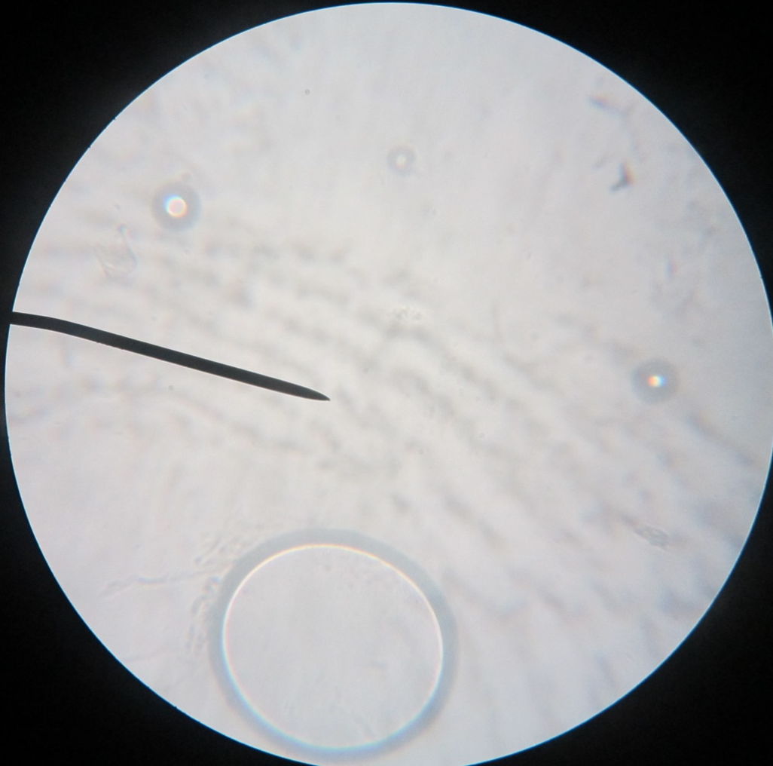
Cellule de poireau après traitement chimique

On peut voir que les cellules ne sont plus liées entre elles et que la membrane observée précédemment n’existe plus

Conclusion

La fine membrane que l’on a pu observer sert à lier les cellules entres elles car quand elle existe, les cellules peuvent se lier entre elles tandis que quand elle n’existe plus, les cellules ne peuvent plus adhérer les unes aux autres

